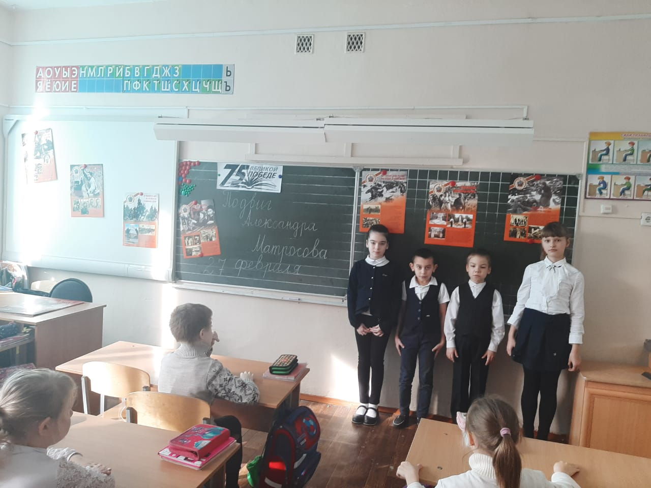
Школьные уроки мужества — важный воспитательный момент в формировании у подрастающего поколения активной гражданской позиции, уважения к героическим страницам в истории Отечества, лучшим человеческим качествам. Знакомясь с земляками, героями, которые защищали Родину, школьники получают мощный патриотический посыл. Вчера учащиеся познакомились с новым Героем - Александром Матросовым, узнали о его истории жизни и подвиге.
